Bo utanför boxen - etta till salu med egen uteplats en timme från Stockholm city för 85 000 kronor
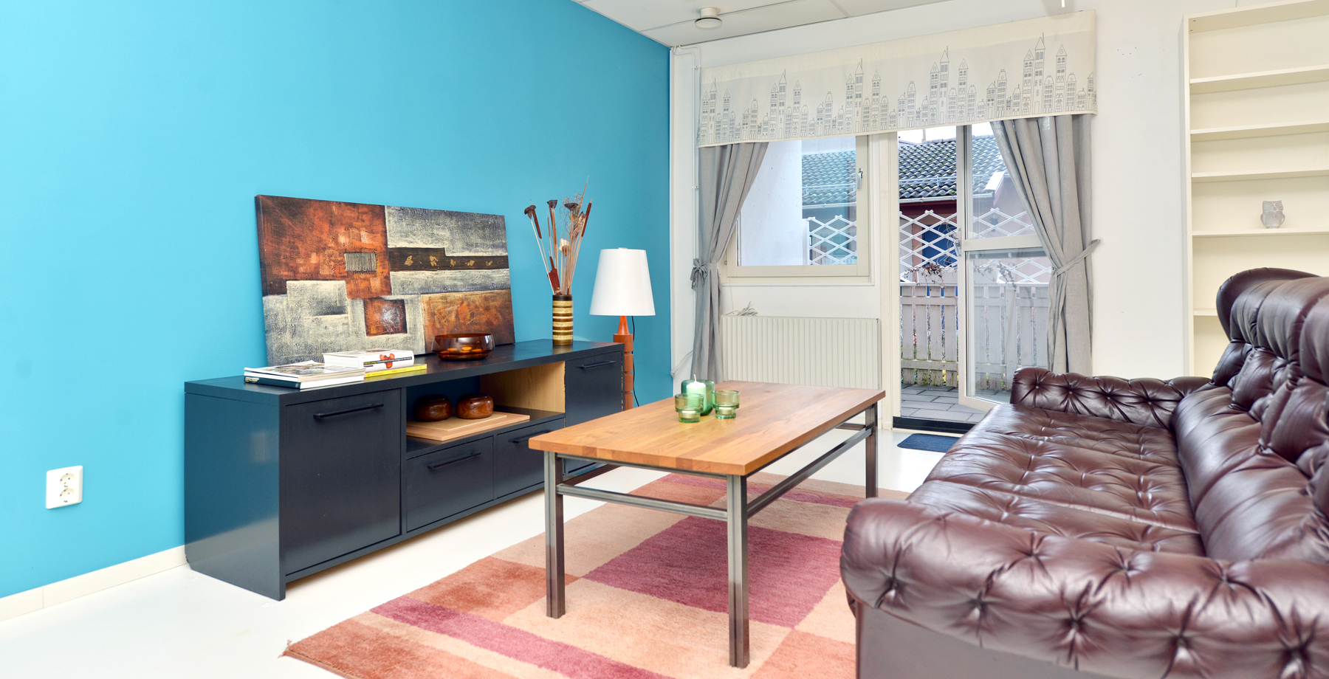
Har du bara 85 000 att investera i en bostad blir drömmen om en egen lägenhet i Stockholm city svår att förverkliga. Men för den som tänker lite utanför boxen, eller tullarna, går det att förverkliga drömmen om en etta med egen uteplats bara en dryg timme från Slussen. För bara 85 000 kronor.

I centrala Stockholm motsvarar 85 000 på bostadsmarknaden något mer än en kvadratmeter, enligt den senaste statistiken från Mäklarsamfundet. I dagsläget finns det, enligt samma källa, färre lägenheter ute på marknaden än tidigare och dessutom till högre priser än normalt. Men det finns fynd att göra. Speciellt för spekulanter som vidgar sina vyer och börjar titta på den mängd prisvärda alternativ som finns inom ett kort pendlingsavstånd.
En etta för 85 000 är det extra billigt jämfört med liknande lägen runt Stockholm?
- Det är superbilligt! Vi sålde en lägenhet i innerstaden på tolv kvadratmeter för 1,8 miljoner, här får du 45 kvm för 85 000, säger Fredrik Kjell, vVD och försäljningschef på HusmanHagberg. Det är två extrema fall åt båda hållen men visst är det billigt, även jämfört med andra objekt i samma område.
Är ettan i Eskilstuna ett bra exempel på att man kan tjäna på att tänka utanför boxen? Både som köpare och säljare?
- Ja spekulanterna kan vara lite för inrutade idag, säger Fredrik Kjell, det gäller att se potentialen i vad det kostar att till exempel sätta upp en vägg som förvandlar en trea till en fyra och att det kan löna sig vid en försäljning.

Många stirrar sig, enligt Fredrik, ibland blinda på enbart kvadratmeterpriset i en budgivning. Den som kan tänka lite utanför ramarna och se andra möjligheter budar också efter egna förutsättningar. Den där väggen kan ge ett helt annat värde än vad det kostar att sätta upp.
Flera annorlunda bostadsannonser har blivit virala i år - finns det fördelar med det?
- Den trenden med spekulativ styling eller liknande påhitt kommer inte att fortsätta, men genuina objekt som är spektakulära av en äkta anledning kan fortsätta bli klickmonster, udda bilder som visar något speciellt från den som faktiskt bott där, tror Fredrik.
- En gothfantasts inredda källare, en överdådigt blommig inredning eller en hemlig mancave med egen hiss kommer nog bli virala, bara det är genuint.

Fredriks fem tips för dig som vill leta boende utanför Stockholms-boxen:
- Dra en cirkel med utgångspunkt där du jobbar och en timmes resväg bort och se var du hamnar.
- Områden med bra spårbunden pendlarmöjlighet kan bli en bra investering.
- Köp en stor fastighet och gör om till flera små bostadsrätter
- Köp lite större objekt men dela upp kostnaden på flera ägare/boenden
- Var påläst och våga tänka nytt.
Läs mer här om ettan i Eskilstuna för 85 000 kronor.
http://www.husmanhagberg.se/objekt/?objectid=OBJ26207_1375515528

/HusmanHagberg – fastighetsmäklaren med nöjdare kunder

För mer information kontakta:
Åsa Davidsson, vVD Marknad & Affärsutveckling HusmanHagberg, +46 8 654 02 00, + 46 70 755 51 07, asa.davidsson@husmanhagberg.se
Fredrik Kjell, vVD och Försäljningschef HusmanHagberg, +46 8 654 02 00, +46 70 744 22 43, fredrik.kjell@husmanhagberg.se

